О производстве

продукции "Халяль"на заводе компании "АРиВА".

последнее время, во всем мире все больше внимания уделяется безопасной, полезной пище. Выбор населения связан с природными, национальными, историческими и религиозными традициями.
В
Рынок продуктов отвечающих религиозным требованиям, особенно мясных, пока еще молодой и не занят большими объёмами. Для религиозных людей существует четкое понимание традиционных ценностей, соблюдения правил и норм установленных веками.
В нашей стране, где проживают представители разных народностей и вероисповеданий, национальные и религиозные особенности уже давно учитываются в промышленном производстве. У иудеев разрешены продукты произведенные по требованиям Системы "Кошер", у мусульман разрешены продукты произведенные по Системе добровольной сертификации по канонам Ислама - "Система Халяль".
В последние годы численность мусульман в России возросла более чем в 2 раза за счет переселенцев и мигрантов из республик бывшего СССР, традиционно высокой рождаемости этих народов. Возрос и спрос халяльной продукции.
Промышленные предприятия, производящие продукцию «Халяль» более требовательно подходят к вопросу сертификации своих производств и готовой продукции.
Для этого Совет муфтиев России разработал «Положение о порядке организации производства, осуществления контроля над производством и торговлей продуктами, разрешенными к употреблению в пищу мусульманам – «Халяль».
В основу разработанного документа были положены:
• требования последнего Божественного завета «Корана»
• требования достоверных хадисов Пророка Мухаммеда
• постановления Европейского совета по фетвам (Европейская организация ученых мусульман, дающая разъяснения и рекомендации как поступать мусульманам в том или ином случае в современных европейских реалиях с учетом развития новой техники и технологии)
• разъяснения (фетвы) Председателя Совета Муфтиев России, Председателя Духовного управления мусульман Европейской части России муфтия-шейха Равиля Гайнутдина
• требования и рекомендации международных стандартов «Кодекс Алиментариус»
• требования государственных стандартов РФ
• требования законов РФ.
Согласно этому документу на предприятиях проводится предварительный аудит всего производства, складов, технологической линии, документации на продукцию, назначаются представители, которые контролируют процесс производства продукции с маркой «Халяль». Совет определяет порядок производства, контроля и сертификации продуктов «Халяль». Документ включает в себя разделы: основные положения, порядок организации производства, требования к сырью и материалам, документы, подтверждающие соответствие продуктов «Халяль».

Производство халяльной продукции сегодня организовано, на многих предприятий России, в Центральном регионе, а также в Саратовской, Пензенской, Свердловской, Тульской, Ярославской областях, Республиках Башкортостане, Татарстане, Бурятии, Мордовии и других регионах.
Производство пищевых добавок и сертификация их по требованиям "Халяль" конечно отличается от производства готовых мясных изделий и имеет свои особенности. В этой статье мы хотим, на примере нашего производства "АРИВА СПАЙС", рассказать об основных вопросах на которые нужно обратить внимание при аудите и самой сертификации. Сам же процесс проверки состоит из анализа всех производственных этапов.
Порядок аудита и сертификации следующий:
Во-первых предприятие обращается в Совет Муфтиев России (или другое территориальное управление занимающееся сертификацией) с просьбой помощи в организации производства продукции "Халяль". Нужно обратить внимание на выбор сертифицирующего территориального органа, так как в последнее время появилось много организаций, которые не в праве заниматься такой сертификацией. В итоге, при проверке, предприятие может лишится сертификата "Халяль".
По согласованному плану Комиссия проводит обследование предприятия. Самый наилучший вариант это организация отдельного производства (линии), в отдельном здании. Если такой возможности нет, то организовывается производственный участок в том же помещении. Создается график выпуска халяльной продукции по отдельным дням или сменам.
Предусматривается отдельное хранение сырья разрешенного в производстве. Не допускается совместное хранение запрещенных (Харам) и разрешенных (Халяль) ингредиентов. Также, не допускается пересечение запрещенного и разрешенного сырья в технологическом потоке производства.
Оговаривается использование микроорганизмов, ферментов, минеральных и химических элементов, пищевых добавок. Разрешенные техническим регламентом синтетические добавки – на самом деле халяль. Микроорганизмы тоже не должны быть вредны для здоровья или ядовиты. Ферменты и все пищевкусовые добавки должны быть произведены на основе халяльных продуктов. Харамной пищевой добавкой является краситель кармин (Е120), поскольку производится из насекомых. Целый ряд «ешек» относится к категории сомнительных, так как они могут иметь животное происхождение и быть приготовленными из запретных животных.
Генетически модифицированные организмы не запрещены, если они не содержат генетического материала животных, относящихся к харамным.
Произведенная готовая продукция "Халяль" должна храниться в отделении реализации отдельно от всей поточной готовой продукции. Правильно и отгружать продукцию "Халяль" и поставлять в торговую сеть отдельным автотранспортом.
Далее проводится анализ технологической, нормативной и другой документации. На каждый ингредиент, входящий в состав пищевой смеси, должен быть сертификат от производителя. Сертификат дополняется ингредиентной декларацией в которой указывается происхождение, состав, физико-химические и микробиологические показатели.
Следующее это проведение анализа возможности организовать эффективный контроль соблюдения стандарта «Халяль» персоналом. Для этого обязательно прохождение обучения специально назначенных сотрудников производства, а лучше всего состава работников. Но в любом случае первое время необходимо выпускать продукцию под наблюдение куратора от Совета Муфтиев России или того органа с которым заключен договор.
В заключении происходит подписание договора о сотрудничестве, выдача сертификата и разрешение об использовании знака "Халяль". Обращаем внимание на правильное нанесение знака "Халяль" на этикетки и спецификации. Правила прописываются в "Положение об использовании товарного знака "Халяль"".
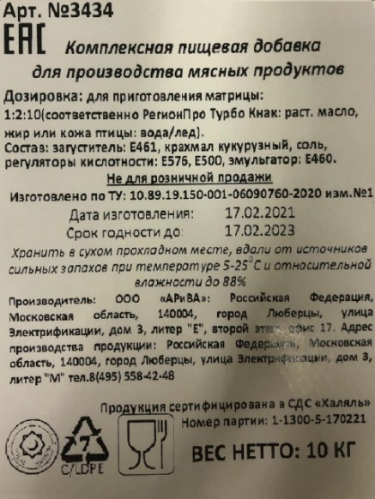
Если по всем параметрам у комиссии сертифицирующей организации не возникает замечаний, то любое предприятие может получить желаемый сертификат и заниматься производством продукции в соответствии с мусульманскими традициями. На сегодняшний день услуги по освидетельствованию и выдаче сертификата являются платными.
Все выше перечисленные правила и положения должны строго соблюдаться при производстве и подтверждаться в ходе плановых аудитов.
Стоит отметить, что существуют проблемы, которые возникают при производстве и реализации продукции халяль по предложенной схеме сертификации:
- не все духовные управления мусульман имеют возможность проводить работы по сертификации;
- в некоторых регионах нет организованных местных религиозных организаций, уполномоченных проводить сертификацию;
- нет возможности конкурировать с импортными продуктами халяль;
- отсутствует государственная нормативная документация, регулирующая оборот халяльной продукции в стране.

Не смотря на первоначальные трудности и затраты при прохождении процедуры сертификации в будущем предприятия получают большие преимущества:
- повышается рейтинг предприятия перед другими конкурентами;
- расширяется география поставок готовой продукции;
- предприятие позиционируется как наиболее развитое и обращенное к другим слоям потенциальных покупателей;
- увеличиваются продажи производимой продукции и дополнительная прибыль;
- предприятие расширяет продажи на отдельном рынке продуктов питания.
В начале прошлого года наша компания "АРиВА" прошла процедуру сертификации и получила "Сертификат Системы добровольной сертификации по канонам Ислама - "Система Халяль". Сегодня мы имеем разрешение на производство пищевых добавок разрешенных в производстве халяльной мясной продукции. В ассортименте комплексные фосфатные добавки со специями и ароматами, отдельные функциональные добавки для решения технологических задач, вкусо-ароматические смеси и другие композиции.
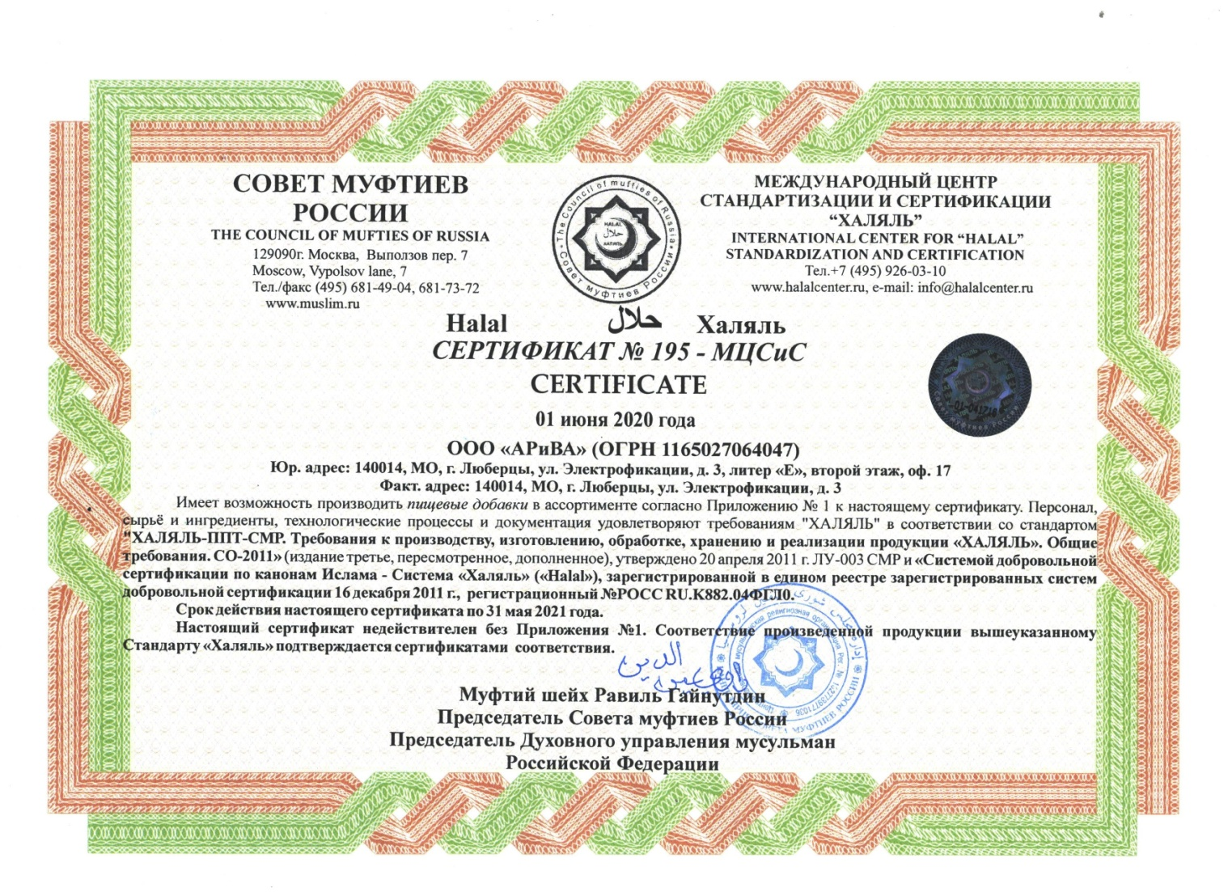
Каждая выработка наших добавок проходит в присутствии специалиста от Совета Муфтиев России, Международного Центра стандартизации и сертификации "Халяль" курирующего наше производство. На каждую партию пищевых добавок выдается специальный сертификат подтверждения.

На каждую групповую упаковочную тару наклеивается голографическая наклейка с кодовым номером, по которой можно проверить подлинность производства и проследить за перемещением нашей продукции.
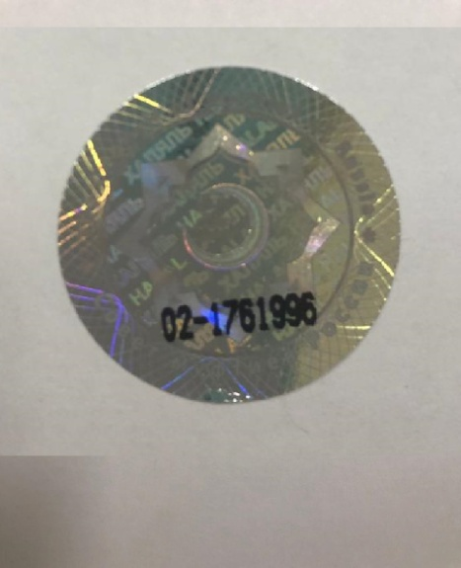

Мы приглашаем к сотрудничеству всех производителей мясной продукции по Системе "Халяль". На все виды пищевых добавок имеются основные необходимые документы установленного образца: Декларация Соответствия, спецификации, качественные удостоверения и протоколы испытаний. Вся продукция сопровождается рекомендациями по использованию каждой добавки.
Благодаря гибкой ценовой политике мы может в кратчайшие сроки разработать новые виды пищевых добавок, в соответствии с требованиями клиента и правилами Системы "Халяль".
Наши пищевые добавки позволят Вам сделать свою продукцию уникальной и неповторимой!

Руководитель проектов ООО "АРиВА"
Шумский Ю.А.
Директор по производству
Лойко С.Р.

Выражаем благодарность сотрудникам Международного Центра Стандартизации и Сертификации "Халяль" за помощь в подготовке материалов.

Р

